SỞ GIÁO DỤC VÀ ĐÀO TẠO TP. HCM  TRƯỜNG TH- THCS- THPT VẠN HẠNH  Đề chính thức | ĐỀ KIỂM TRA HỌC KỲ I - NH 2021-2022  MÔN: TOÁN - KHỐI 9  Thời gian làm bài: 90 phút (Không kể thời gian phát đề)

Câu 1: ( 3 đ) Thực hiện phép tính
Câu 2: (2đ) Cho hàm số y = x – 2 có đồ thị là (d₁) và hàm số y = – 2x + 3 có đồ thị là (d₂)
a) Vẽ (d₁) và (d₂) trên cùng mặt phẳng tọa độ.
b) Tìm tọa độ giao điểm của (d₁) và (d₂) bằng phép toán.

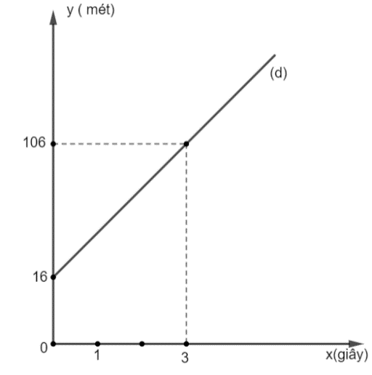
Câu 3: (1đ)
Chim cắt là loài chim lớn, có bản tính hung dữ, đặc điểm nổi bật của loài chim này là chúng có khả năng lao nhanh như tên bắn. Từ vị trí cao 16m so với mặt đất, đường bay lên của chim cắt được cho bởi công thức: y = ax + b có đồ thị là đường thẳng (d) được biểu diễn như hình vẽ bên. Trong đó, y (m) là độ cao so với mặt đất, x (giây) là thời gian bay.
- Hãy xác định a và b.
- Hỏi sau 12 giây, chim cắt có thể bay lên cao bao nhiêu so với mặt đất?
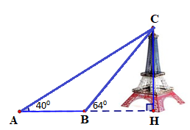
Câu 4: (1đ)
Bạn A đứng cách một tòa tháp một khoảng 500 m thì nhìn thấy đỉnh tháp với góc “ nâng” là 40⁰.
- Tính chiều cao của tòa tháp.
- Cùng lúc ấy bạn B cũng nhìn thấy đỉnh tháp với góc nâng là 64⁰. Hỏi bạn B đứng cách bạn A bao nhiêu mét ?
(độ dài làm tròn đến hàng đơn vị )

Câu 5: (3đ)
Cho đường tròn (O) và điểm M bên ngoài đường tròn, từ M vẽ 2 tiếp tuyến MA và MB với đường tròn (A,B là tiếp điểm).
- Chứng minh : 4 điểm M,A,O,B cùng thuộc một đường tròn và MO AB tại H.
- Kẻ đường kính AC của đường tròn (O). Chứng minh CB // MO và CB = 2 OH .
- MC cắt đường tròn (O) tại D. Chứng minh :
----Hết----

SỞ GIÁO DỤC VÀ ĐÀO TẠO TPHCM  TRƯỜNG TH-THCS-THPT VẠN HẠNH  HƯỚNG DẪN CHẤM | KIỂM TRA KỲ I  NĂM HỌC 2021 - 2022  Môn: TOÁN – Lớp: 9

Bài | Câu | Nội dung | Điểm
1  (3đ) | a  (1đ) |  | 0,5  0,25  0,25
1  (3đ) | b  (1đ) |  | 0,5  0,25  0,25
1  (3đ) | c  (1đ) |  | 0,5  0,25  0,25
2  (2đ) | a  (1,0đ) | Lập bảng giá trị cho (d₁) và (d₂) đúng  Vẽ đồ thị (d₁) và (d₂) đúng . | 0,25đ x2  0,25đ x2
2  (2đ) | b  (1,0đ) | Phương trình hoành độ giao điểm của (d₁) và (d₂) :  x – 2 = –2x + 3  x + 2x = 3 + 2  x = 2  y = -1  Vậy tọa độ giao điểm của (d₁) và (d₂) là ( 2; -1) | 0,25đ  0,25đ  0,25đ  0,25đ
3  (1đ) | a/  (0,5đ) | - Đường thẳng (d) cắt trục tung tại điểm có tung độ bằng 16 nên b =16  y = ax + 16 (d)  Vì điểm (3;106)  106 = a.3 + 16 a = 30  Vậy: y = 30 x + 16 (d)  (HS có thể làm cách khác, GV theo thang điểm để chấm) | 0,25đ  0,25đ
3  (1đ) | b/  (0,5đ) | Thay x = 12, ta có : y = 30 . 12 + 16 = 376  Vậy sau 12 giây, chim cắt bay lên cao 376 m so với mặt đất. | 0,25đ  0,25đ
4  (1,0đ) | a/  (0,5đ) | a)Xét ∆ACH vuông tại H , ta có:  CH = AH . tan A  = 500 . tan 40⁰  420 (m)  Chiều cao tòa tháp khoảng 420 (m) | 0,25đ  0,25đ
4  (1,0đ) | b/  (0,5đ) | - Xét ∆BCH vuông tại H , ta có:  BH = CH. cot CBH  = 420 . cot 64⁰ = 420 . tan 26⁰  ≈ 205  KL: Bạn B đứng cách bạn A : 500 – 205 = 295 m | 0,25đ  0,25đ
5
(3đ)
5  (3đ) | a/  (1đ) | - Chứng minh 4 điểm M,A,O,B cùng thuộc một đường tròn.  - Chứng minh MO AB tại H. | 0,5đ  0,5 đ
5  (3đ) | b/  (1đ) | - Có AC là đường kính của đường tròn ngoại tiếp ∆ ACB nên ∆ ACB vuông tại B  - Mà MO AB ( cmt) CB // MO  - C/m được H là trung điểm AB  - C/m được CB = 2 OH | 0,25đ  0,25đ  0,25đ  0,25đ
5  (3đ) | c/  (1đ) | - Chứng minh:  - ∆ACD nội tiếp đường tròn đường kính AC nên vuông tại D  - Chứng minh được tỉ số  - Chứng minh được ∆ MOD ∆MCH  - Suy ra | 0,25đ  0,25đ  0,25đ  0,25đ

